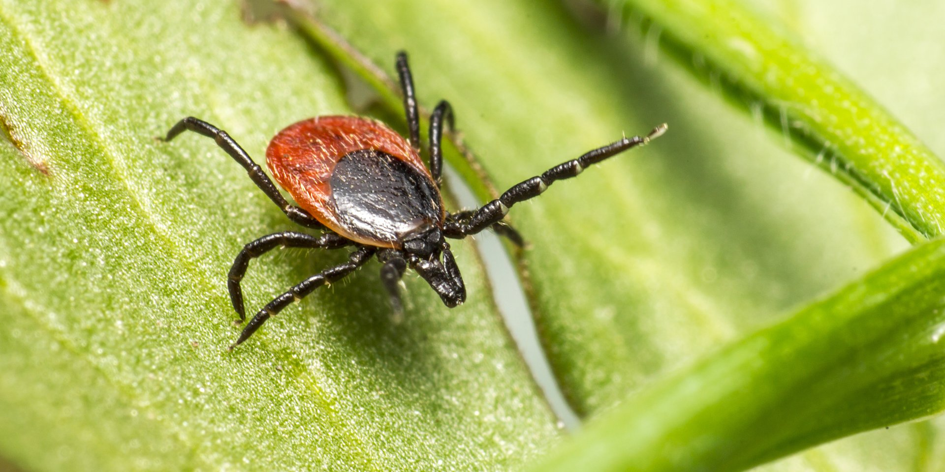

Kleszcze? Mamy na nie sposób! Marzec i kwiecień czasem szczepień przeciw KZM

2022-03-21

Kleszcze i związana z nimi choroba – kleszczowe zapalenie mózgu (KZM) – stanowią największe zagrożenie od maja do września. Pełną ochronę przed KZM nabywa się po trzech dawkach szczepionki, a więc początek wiosny jest idealnym momentem, by rozpocząć profilaktykę. Najskuteczniejszym rozwiązaniem jest pakiet szczepień – przekonuje Medicover.

W Polsce od lat prowadzone są działania edukacyjne zwiększające świadomość na temat kleszczy i chorób, które wywołują. Niestety, kampanie te nie przekładają się na zauważalny wzrost poziomu wyszczepienia przeciw kleszczowemu zapaleniu mózgu (KZM), które obok, również wywoływanej przez kleszcze, boreliozy – stanowi poważne zagrożenie dla zdrowia i życia osób w każdym wieku. Szczególnie w okresie wiosny i lata, gdy więcej czasu spędza się na świeżym powietrzu. Niestety, ryzyko to nie dotyczy tylko rejonów wiejskich, a także obszarów zurbanizowanych.

Przeciw boreliozie nie istnieją szczepionki, można ją jednak skutecznie leczyć antybiotykami. W przypadku KZM sytuacja jest odwrotna – dysponujemy szczepionkami, natomiast w przypadku wystąpienia choroby, nie mamy leczenia przyczynowego, i możemy jedynie łagodzić objawy. Choroba może zakończyć się niedowładem, wystąpieniem zaburzeń psychicznych, a nawet zgonem.

Profilaktyka szczepionkowa KZM musi odbywać się według określonego schematu, który wyjaśnia ekspertka Medicover.

Szczepienie przeciw KZM, dające pełną odporność, składa się z trzech dawek szczepionki. Pierwszą można przyjąć w dowolnym czasie. Drugą podaje się w odstępie miesiąca do trzech, a trzecią po 5-12 miesiącach od momentu podania drugiej. W sytuacji gdy potrzebne jest szybkie uodpornienie, 2. dawkę można podać już po 2 tygodniach od pierwszej. Dawki przypominające podaje się co 3 lub 5 lat, w zależności od wieku osoby szczepionej i rodzaju szczepionki
– informuje lek. med. Agnieszka Motyl, specjalista medycyny rodzinnej i epidemiolog, Kierownik ds. Jakości i Standardów Medycznych w Medicover.

Skomplikowany schemat uodpornienia i konieczność odbycia kilku wizyt kwalifikujących do podania szczepionki to czynniki, które mogą zniechęcać Polaków do tego rodzaju profilaktyki KZM. Tymczasem, rozwiązaniem, które umożliwia przyjęcie szczepionek we właściwym czasie, są pakiety szczepień przeciw KZM. W ramach pakietu szczepień, pacjent ma gwarancję przypomnienia mu o konieczności wykonania danej dawki szczepionki. Nie musi też każdorazowo wykupywać poszczególnych dawek szczepionki, co wiąże się z oszczędnością czasu i pieniędzy.

Medicover przekonuje, że wiosenne miesiące: marzec i kwiecień, to idealny moment, by rozpocząć schemat szczepień przeciw KZM, ze względu na zbliżający się ciepły sezon. A zabezpieczyć się może pacjent niemal w każdym wieku.

Szczepionka może być podawana dzieciom od pierwszego roku życia i dorosłym. Z uwagi na fakt, że dzieci i młodzież stanowią ok. 25 proc. chorujących na kleszczowe zapalenie mózgu, warto rozważyć zaszczepienie podopiecznych właśnie teraz – przed wiosennymi, czy letnimi wyjazdami
– podsumowuje lek. med. Agnieszka Motyl.

Medicover jest partnerem wspierającym kampanii „Nie igraj z kleszczem. Wygraj z Kleszczowym Zapaleniem Mózgu”. Firma oferuje także pakiety szczepień przeciwko kleszczowemu zapaleniu mózgu (KZM) dla dorosłych i dzieci – „Sposób na kleszcze”.

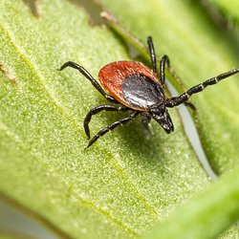 | Kleszcze Mamy na nie sposób! Marzec i kwiecień czasem szczepień przeciw KZM.jpg | Download
PDF | Medicover - Backgrounder PL&amp;ENG 2022.pdf | Download
PDF | Kleszcze Mamy na nie sposób! Marzec i kwiecień czasem szczepień przeciw KZM.pdf | Download
DOCX | Kleszcze Mamy na nie sposób! Marzec i kwiecień czasem szczepień przeciw KZM.docx | Download

